Tokyo và Paris MoU khởi động chiến dịch thanh tra chung về quản lý nước dằn tàu
Mike Schuler
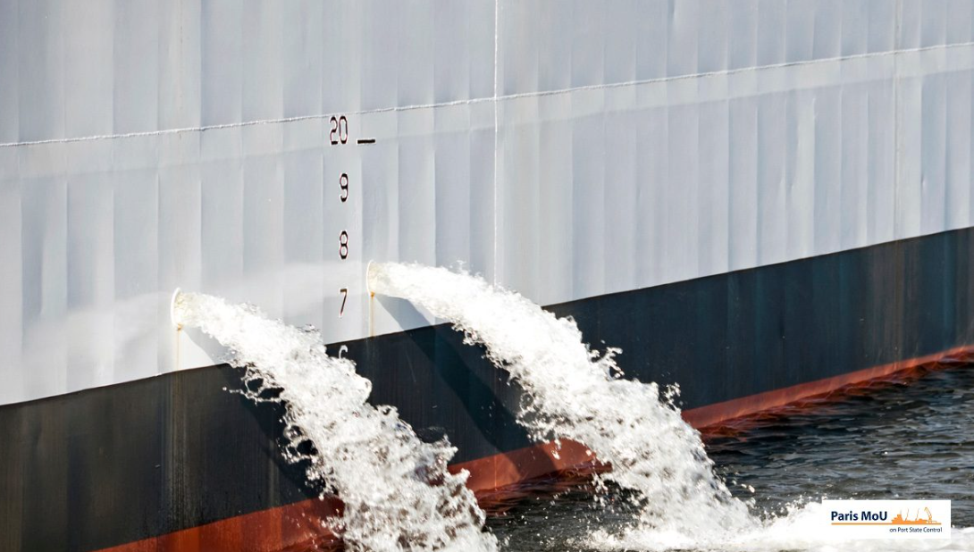
Các Chính quyền hàng hải thành viên của Bản ghi nhớ Tokyo và Paris (MoU) về Kiểm tra của Nhà nước có Cảng sẽ tiến hành Chiến dịch Kiểm tra Tập trung (CIC) chung về Quản lý Nước dằn.
Chiến dịch kéo dài ba tháng này, bắt đầu từ ngày 1 tháng 9 đến ngày 30 tháng 11, nhằm mục đích "xác định xem các tàu có đáp ứng các yêu cầu bắt buộc về Quản lý Nước dằn theo quy định của Công ước Quốc tế về Kiểm soát và Quản lý Nước dằn và Cặn bùn của Tàu, 2004 hay không", theo thông báo chính thức.
Các Cán bộ Kiểm soát Nhà nước Cảng sẽ xác minh một số nội dung chính trong quá trình kiểm tra, bao gồm chứng nhận BWM phù hợp, phê duyệt Kế hoạch Quản lý Nước dằn, sự quen thuộc của thuyền viên với các quy trình thực hiện và việc lưu giữ hồ sơ nước dằn.
Nếu phát hiện bất kỳ sự không tuân thủ nào, các biện pháp của Nhà nước có cảng có thể bao gồm từ việc ghi nhận khiếm khuyết và hướng dẫn Thuyền trưởng khắc phục trong một khoảng thời gian nhất định, đến việc tạm giữ tàu cho đến khi các khiếm khuyết nghiêm trọng được khắc phục", tuyên bố chung lưu ý.
Mỗi tàu sẽ chỉ được kiểm tra một lần trong thời gian diễn ra chiến dịch. Kết quả sẽ được công bố trên trang web của cả hai tổ chức và được phân tích để có thể trình lên Tổ chức Hàng hải Quốc tế. Biên bản ghi nhớ Paris đại diện cho 27 chính quyền hàng hải chủ yếu ở châu Âu, còn Biên bản ghi nhớ Tokyo bao gồm 22 chính quyền hàng hãi trên khắp khu vực Châu Á - Thái Bình Dương. Cả hai tổ chức này đều phối hợp việc kiểm tra của nhà nước có cảng biển để thực thi việc tuân thủ các quy định hàng hải quốc tế.
-------------------------------------

